<KT성현지문리더 연동방법>

- 성현출입통제프로그램(mdb용) 설치(반드시 설치 후 다음 작업 진행하세요.)
- 인터넷 망이 접속되어 있는 경우
- 인터넷 망이 접속되어 있지 않은 경우

<인터넷망에 접속이 되어 있는 경우>
1. 성현 출입통제 프로그램(mdb용) 설치 후 다음 작업을 수행합니다.(필수)

2. 제론 통신 프로그램을 업데이트 하기 위해 다음과 같이 작업합니다.
1) 윈도우 탐색기를 실행하여 다음 디렉토리를 찾아갑니다.
C:\Program Files\Zeron\ZTBMS\Bin\ZDaemon (32비트 윈도우)또는
C:\Program Files (x86)\Zeron\ZTBMS\Bin\ZDaemon (64비트 윈도우)
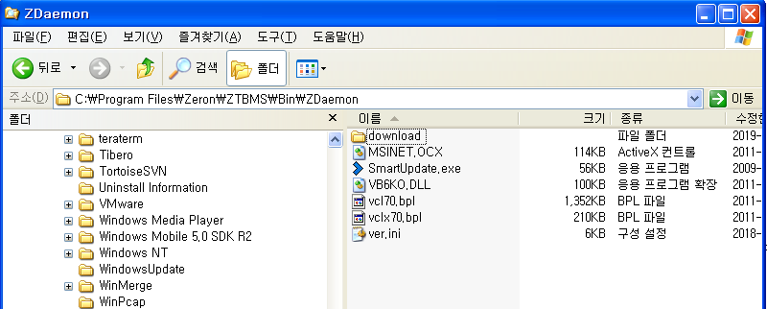
2) 해당 위치의 SmartUpdate.exe 를 실행하여 프로그램을 업데이트 합니다.
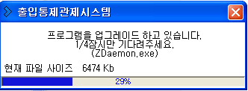
3) 위와 같이 프로그램 업그레이드 화면이 나타나고 업그레이드 종료 후 프로그램이 재시작 합니다.
4) 오른쪽 하단의 통신데몬을 더블 클릭 하여 화면을 띄웁니다..

더블클릭
5) 통신데몬의 버전이 6.1.x.x 버전인지 확인 합니다.
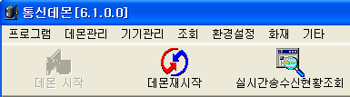
<인터넷망에 접속이 되어 있지 않은 경우>
1. 성현 출입통제 프로그램(mdb용) 설치 후 다음 작업을 수행합니다.(필수)

2. 제론 통신 프로그램을 업데이트 하기 위해 다음과 같이 작업합니다.
1) 실행중인 통신데몬을 반드시 종료 하여 주세요.(필수)
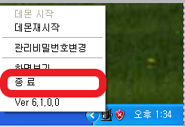

2) 인터넷이 되는 곳에서 http://hard.zeron.co.kr/patch/20191015bin.zip 파일을 다운 받아 USB에 담아 설치 PC로 이동합니다..
3) 파일을 압축 풀기 합니다.
4) 압축을 풀면 다음과 같은 파일 목록이 있습니다.
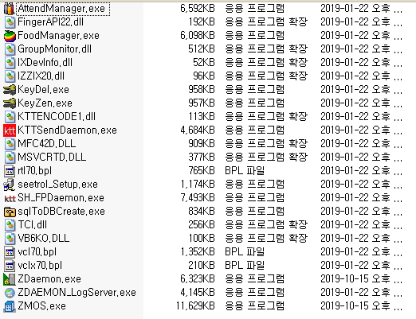
5) 전체 선택 후 다음 폴더에 파일을 복사합니다.
C:\Program Files\Zeron\ZTBMS\Bin (32비트 윈도우) 또는
C:\Program Files (x86)\Zeron\ZTBMS\Bin (64비트 윈도우)
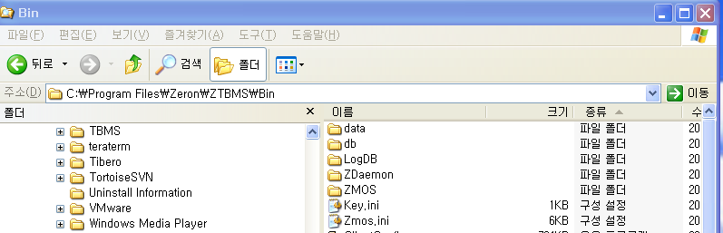

6) 파일 복사 후 PC를 재부팅 후에 사용하신 후 다음과 같이 통신데몬의 버전을 확인합니다.
- 오른쪽 하단의 통신데몬을 더블 클릭 하여 화면을 띄웁니다..
더블클릭
- 통신데몬의 버전이 6.1.x.x 버전인지 확인 합니다.

KT사옥 성현지문리더 연동 관련 프로그램 업그레이드 설명서입니다.

반드시 성현 출입통제 프로그램을 먼저 설치 하신 후 프로그램 업그레이드를 진행 해 주셔야 성현 출입통제 DB Path를 찾을 수 있습니다.

만약 제론 데몬 프로그램을 먼저 업그레이드 하신 후 성현 출입통제 프로그램 설치 하신 경우에는 다음과 같이 처리해 주시면 됩니다.

제론 통신데몬 더블 클릭하여 통신데몬의 환경설정을 띄웁니다.
- 환경설정의 연동탭을 선택합니다.
- 지문연동 -> 사용함 선택
- Type -> 성현(OLD) 선택
- DBTYPE -> MDB 선택
- 지문연동파일 -> 성현 프로그램 DB선택 (
64비트 인 경우 C:\Program Files (x86)\KTT_FPReader\dbFolder\hds_fpsystem.mdb
32비트 인 경우 C:\Program Files\KTT_FPReader\dbFolder\hds_fpsystem.mdb
)

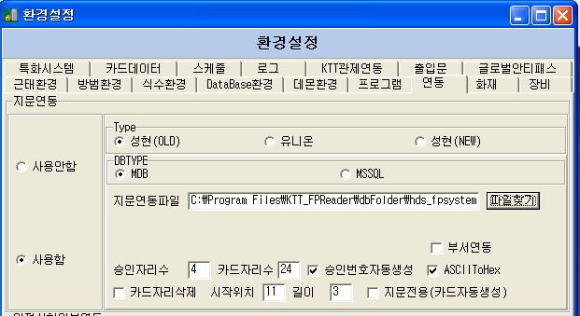
1)
2)
3)
4)
5)
이렇게만 설정 하시면 됩니다.

